
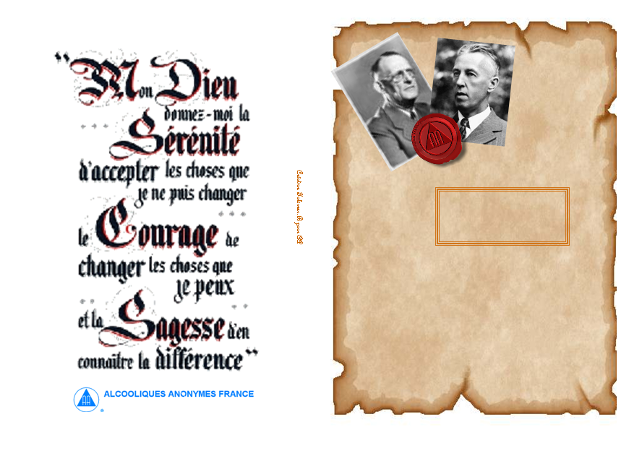
Nom
Date
Groupe
2 bougies

